Koncepce chráněné lokality - České mládeže - Dubice

Pojmy
MUR = měření úsekové rychlosti.
MOR = měření okamžité rychlosti.
IS AKV = informační systém Policie ČR (pátrání po zájmových vozidlech).
IS MP = informační systém Městské policie Liberec eSpis, Modul MP dodavatele ICZ, a.s.

Základní koncepce měření rychlosti
Měření rychlosti v lokalitě České mládeže - Dubice má za cíl zklidnění dopravy a omezení páchání dopravních přestupků nedodržení maximální povolené rychlosti.
Na základě provedeného indikativního měření bylo zdokumentováno výrazné nedodržování maximální povolené rychlosti v obci a detekovány četné závažné případy překročení rychlosti o více jak 50km/h.
Koncepce měření rychlosti v chráněné lokalitě České mládeže - Dubice je zaměřena primárně na maximální zklidnění dopravy a schopnost detekovat přestupky v lokalitě při zohlednění technických možností úsekového a okamžitého měření rychlosti.
Měření úsekové rychlosti (MUR):
- Výhodou úsekového měření je schopnost detekovat průměrnou rychlost vozidla v úseku, tedy pokrývá celou chráněnou lokalitu.
- Nevýhodou je neschopnost systému zajistit dodržování rychlosti na kritických vstupně výstupních bodech (lze vjet od úseku vysokou rychlostí a v úseku rychlost kompenzovat a tím zabránit detekci přestupku).
Měření okamžité rychlosti (MOR):
- Výhodou je plné pokrytí měření v inkriminovaném místě, například přechod pro chodce.
- Nevýhodou je však lokální dopad na zklidnění dopravy v místě a částečně za měřičem (z pohledu pohybu vozidla po komunikaci).
Charakter chráněné lokality:
- Chráněná lokalita se nachází na frekventovaném průjezdním úseku silnice III. třídy. Chráněná lokalita je v bezprostřední blízkosti turistické dominanty města Liberce – oblast Ještědsko-kozákovského hřbetu včetně hotelu a televizního vysílače Ještěd. Chráněná lokalita je uprostřed obytné zástavby, výjezdů z komerčních zón a míst občanské obslužnosti. Na komunikaci se nachází autobusové zastávky a přechody pro chodce. V turistické sezóně (letní i zimní) se zde výrazně zvyšuje intenzita dopravy a v letní sezóně pak i četnost výskytu motorek.
Cílový stav:
Navržený cílový stav spojuje silné stránky obou technologií (MUR a MOR) a eliminuje jejich nedostatky s ohledem na charakter chráněné lokality. Požadavek na spojení obou technologií nejde nad rámec současně dostupných řešení a je v reálném provozu běžný:
- Vytvoření úsekového měření z bodu A1 do bodu A2 (viz nákres níže) pro oba směry a v celé šíři komunikace s detekcí a prováděním měření dvoustopých i jednostopých vozidel.
- Doplnění úsekového měření o měření okamžité rychlosti v bodu A1 (viz nákres níže) pro oba směry a v celé šíři komunikace s detekcí a prováděním měření dvoustopých i jednostopých vozidel.
- Doplnění úsekového měření o měření okamžité rychlosti v bodu A2 (viz nákres níže) s cílem pokrýt přechod pro chodce (délka přechodu 13m) pro oba směry a v celé šíři komunikace s detekcí a prováděním měření dvoustopých i jednostopých vozidel.
- Umístění měřícího zařízení na stávající sloupy veřejného osvětlení.
- Detekce a měření bude prováděno v celé šíři komunikace včetně krajnice vozovky tak, aby se měření nemohl řidič vyhnout, například jízdou v protisměru či částečně mimo vozovku.
- Data z měřícího zařízení bude možno integrovat (předávat) do prostředí IS MP.
- Data z měřícího zařízení bude možno integrovat (předávat) do prostředí IS AKV.

Legenda pro popis prvků v lokalitách:
Oblast chráněné lokality (obousměrné měření).
Oblast pro detekční zónu (měření a detekce).
Předpokládané umístění měřícího zařízení.
Využitelný sloup veřejného osvětlení. Všechny sloupy veřejného osvětlení v oblasti chráněné lokality jsou v moci nájemce. Nájemce umožní umístění měřícího zařízení na kterýkoli sloup nebo sloupy veřejného osvětlení v jeho moci.
A1
Označení konkrétního detailu chráněné lokality

Chráněná lokalita
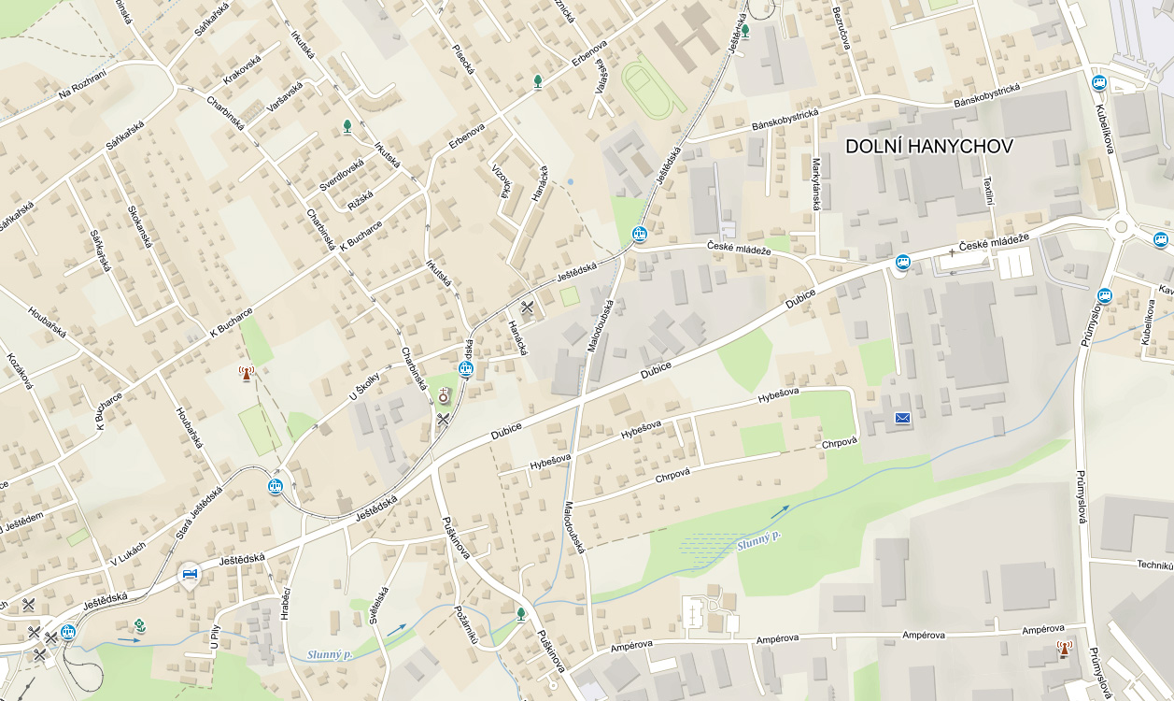
Celkový pohled na chráněnou lokalitu
A1
A2

V okamžiku definování koncepce chráněné lokality není možno ze strany nájemce predikovat konkrétní skladbu měřícího zařízení splňující požadované technické parametry nájemce, tudíž není v moci nájemce posuzovat vhodnost sloupů veřejného osvětlení pro instalaci konkrétních měřícího zařízení.
Nájemce má za to, že stávající sloupy veřejného osvětlení vyhovují všem bezpečnostním i legislativním podmínkám pro jejich využití k instalaci měřícího zařízení.
Je tedy na pronajímateli měřícího zařízení a parametrech jeho měřícího zařízení zvolit takový sloup či sloupy veřejného osvětlení, které nejlépe vyhoví nabízenému měřícímu zařízení při zohlednění všech požadavků nájemce na provádění měření v chráněné lokalitě.

Detail A1
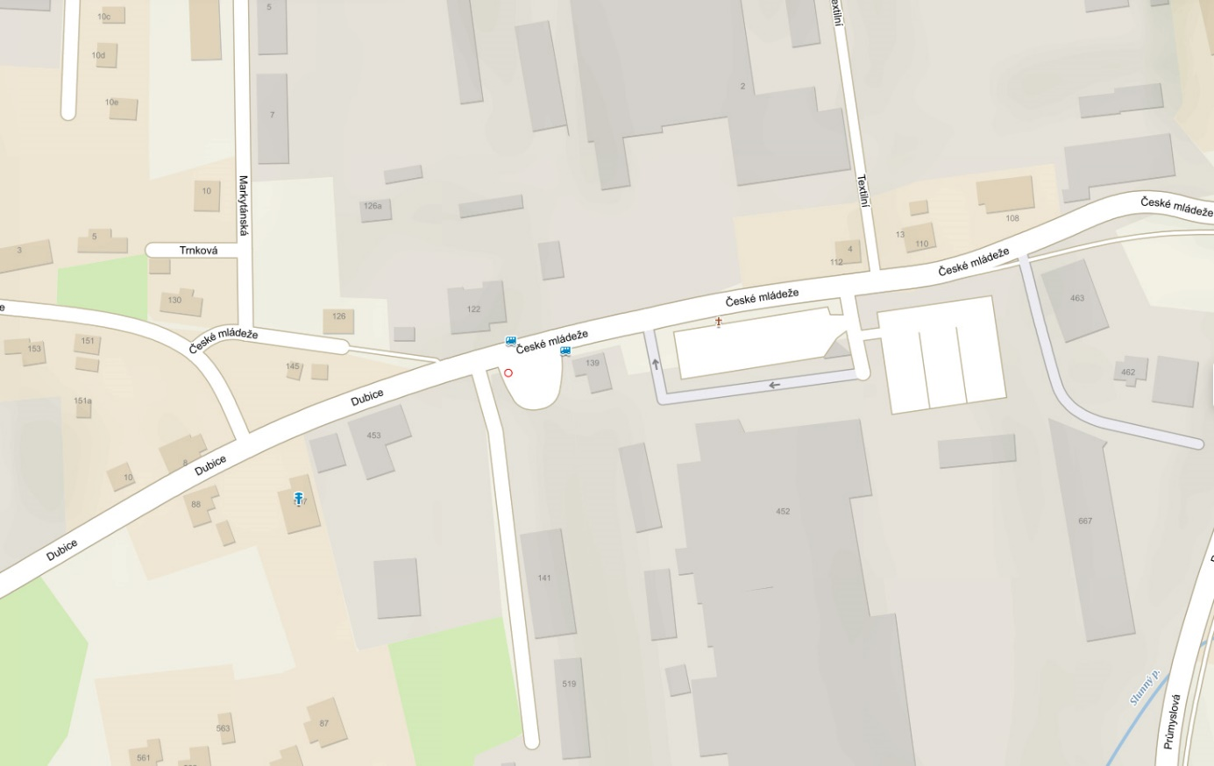
Celkový pohled na spodní část chráněné lokality

Popis
Koncepce chráněné lokality zhruba definuje požadavek na místo detekce a provádění měření. Požadavku koncepce vyhoví každé řešení, které umožní detekci a provádění měření kdekoliv v oblasti vyznačené dvojitou červenou čarou, přičemž platí, že:
- Kdekoliv v prostoru vyznačeném dvojitou červenou čarou se nachází vstup či výstup z MUR.
- Kdekoliv v prostoru vyznačeném dvojitou červenou čarou se nachází konkrétní bod či úsek, ve kterém je provedeno MOR, dle konkrétní technologie pronajímatele (typicky měření a detekce vozidla v konkrétním místě pomocí laseru či smyček ve vozovce, nebo měření a detekce vozidla v krátkém úseku pomocí radaru).
- Měřený úsek pokrývá minimálně oblast vyznačenou dvojitou modrou čarou, tedy oblast mezi oběma oblastmi pro provádění měření a detekce.
Pro vyšší názornost je v rámci této koncepce přiložena fotodokumentace konkrétního možného sloupu veřejného osvětlení pro umístění měřícího zařízení (LB 08903).
V oblasti místa detekce a provádění měření (oblast vyznačená dvojitou červenou čarou) nelze využít zdroj nepřetržitého napájení příslušného měřícího zařízení. Jako zdroj napájení příslušného měřícího zařízení je možno využít časově omezené napájení veřejného osvětlení, dané časovým harmonogramem spínaní veřejného osvětlení (noc).
Dvojitá modrá čára naznačuje pokračování úseku směrem k bodu A2.

Fotodokumentace:
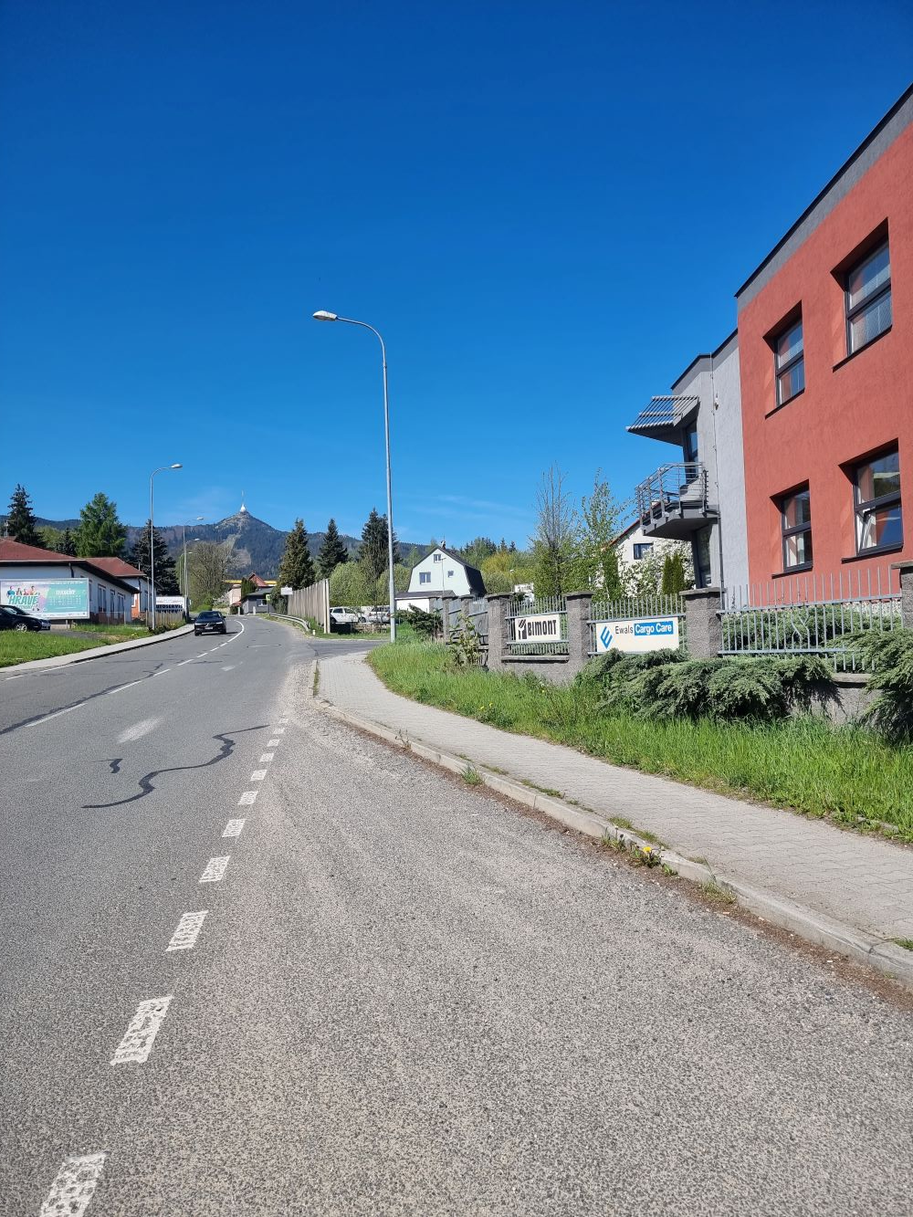
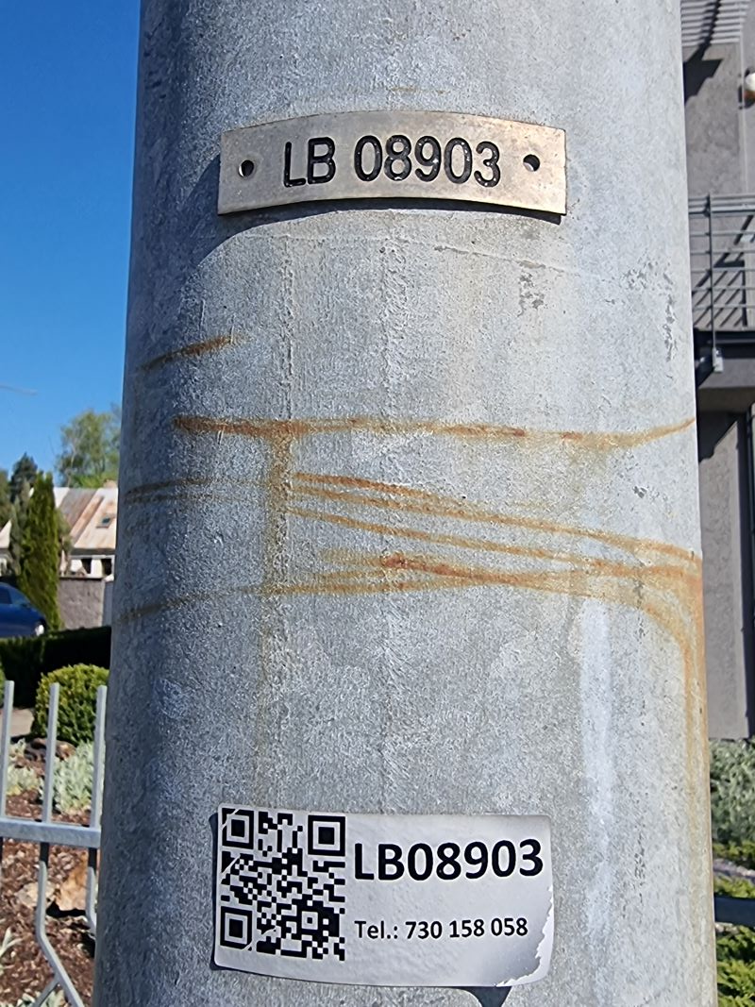

Detail A2
Celkový pohled na horní část chráněné lokality
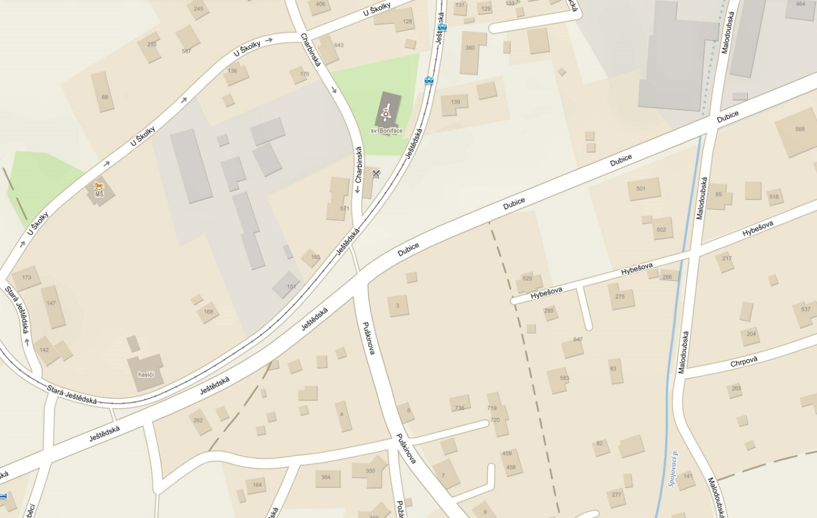

Popis
Koncepce chráněné lokality zhruba definuje požadavek na místo detekce a provádění měření. Požadavku koncepce vyhoví každé řešení, které umožní detekci a provádění měření kdekoliv v oblasti vyznačené dvojitou červenou čarou, přičemž platí, že:
- Kdekoliv v prostoru vyznačeném dvojitou červenou čarou se nachází vstup či výstup z MUR.
- Kdekoliv v prostoru vyznačeném dvojitou červenou čarou se nachází konkrétní bod či úsek, ve kterém je provedeno MOR, dle konkrétní technologie pronajímatele (typicky měření a detekce vozidla v konkrétním místě pomocí laseru či smyček ve vozovce, nebo měření a detekce vozidla v krátkém úseku pomocí radaru).
- Měřený úsek pokrývá minimálně oblast vyznačenou dvojitou modrou čarou, tedy oblast mezi oběma oblastmi pro provádění měření a detekce.
Pro vyšší názornost je v rámci této koncepce přiložena fotodokumentace konkrétního možného sloupu veřejného osvětlení pro umístění měřícího zařízení (LB 08924).
V oblasti místa detekce a provádění měření (oblast vyznačená dvojitou červenou čarou) nelze využít zdroj nepřetržitého napájení příslušného měřícího zařízení. Jako zdroj napájení příslušného měřícího zařízení je možno využít časově omezené napájení veřejného osvětlení, dané časovým harmonogramem spínaní veřejného osvětlení (noc).
Dvojitá modrá čára naznačuje pokračování úseku směrem k bodu A1.

Fotodokumentace:
